2018年四川省达州市中考数学试题
一、选择题：
1．2018的相反数是（ ）
A．2018 B．$−\text{2018}$ C．$\frac{1}{\text{2018}}$ D．$−\frac{1}{\text{2018}}$
2．二次根式$\sqrt{2x+4}$中的$x$的取值范围是（ ）
A．$x<−2$ B．$x≤−2$ C．$x>−2$ D．$x≥−2$
3．下列图形中是中心对称图形的是（ ）
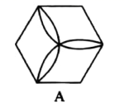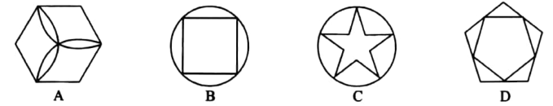
4．如图，$\text{AB}\text{//}\text{CD}$，$∠1={\text{45}}^{0},∠3={\text{80}}^{0}$，则$∠2$的度数为（ ）
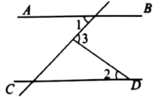
A. ${\text{30}}^{0}$ B. ${\text{35}}^{0}$ C.${\text{40}}^{0}$ D. ${\text{45}}^{0}$
5．下列说法正确的是（ ）
A．“打开电视机，正在播放《达州新闻》”是必然事件
B．天气预报“明天降水概率$\text{50}\text{\%}$，是指明天有一半的时间会下雨”
C．甲、乙两人在相同的条件下各射击10次，他们成绩的平均数相同，方差分别是$S^{2}=0\text{.}3,S^{2}=0\text{.}4$，则甲的成绩更稳定
D．数据6，6，7，7，8的中位数与众数均为7
6．平面直角坐标系中，点$P$的坐标为$(m,n)$，则向量$\vec{\text{OP}}$可以用点$P$的坐标表示为$\vec{\text{OP}}=(m,n)$；已知$\vec{{\text{OA}}_{1}}=(x_{1},y_{1})$，$\vec{{\text{OA}}_{2}}=(x_{2},y_{2})$，若$x_{1}x_{2}+y_{1}y_{2}=0$，则$\vec{{\text{OA}}_{1}}$与$\vec{{\text{OA}}_{2}}$互相垂直.
下面四组向量：① $\vec{{\text{OB}}_{1}}=(3,−9)$，$\vec{{\text{OB}}_{2}}=(1,−\frac{1}{3})$；
②$\vec{{\text{OC}}_{1}}=(2,π^{0})$，$\vec{{\text{OC}}_{2}}=(2^{−1},−1)$；
③$\vec{{\text{OD}}_{1}}=(\text{cos}{\text{30}}^{0}\text{,tan}{\text{45}}^{0})$，$\vec{{\text{OD}}_{2}}=(\text{sin}{\text{30}}^{0}\text{,tan}{\text{45}}^{0})$；
④$\vec{{\text{OE}}_{1}}=(\sqrt{5}+2,\sqrt{2})$，$\vec{{\text{OE}}_{2}}=(\sqrt{5}−2,\frac{\sqrt{2}}{2})$.
其中互相垂直的组有（ ）
A．1组 B．2组 C．3组 D．4组
7．如图，在物理课上，老师将挂在弹簧测力计下端的铁块浸没于水中，然后缓慢匀速向上提起，直至铁块完全露出水面一定高度，则下图能反映弹簧测力计的读数$y$（单位：$N$）与铁块被提起的高度$x$（单位：cm）之间的函数关系的大致图象是（ ）
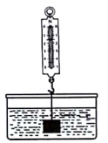
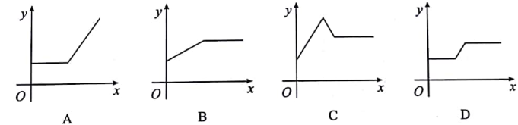
8．如图，$Δ\text{ABC}$的周长为19，点$D,E$在边$\text{BC}$上，$∠\text{ABC}$的平分线垂直于$\text{AE}$，垂足为$N$，$∠\text{ACB}$的平分线垂直于$\text{AD}$，垂足为$M$，则$\text{MN}$的长度为（ ）
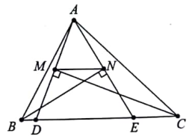
A．$\frac{3}{2}$ B．2 C．$\frac{5}{2}$ D．3

9．如图，$E,F$是平行四边形$\text{ABCD}$对角线$\text{AC}$上两点，$\text{AE}=\text{CF}=\frac{1}{4}\text{AC}$.连接$\text{DE},\text{DF}$并延长，分别交$\text{AB},\text{BC}$于点$G,H$，连接$\text{GH}$，则$\frac{S_{Δ\text{ADC}}}{S_{Δ\text{BGH}}}$的值为（ ）
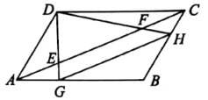
A．$\frac{1}{2}$ B．$\frac{2}{3}$ C．$\frac{3}{4}$ D．1
10．如图，二次函数$y={\text{ax}}^{2}+\text{bx}+c$的图象与$x$轴交于点$A(−1,0)$，与$y$轴的交点$B$在$(0,2)$与$(0,3)$之间（不包括这两点），对称轴为直线$x=2$.
下列结论：①$\text{abc}<0$；②$9a+3b+c>0$；③若点$M(\frac{1}{2},y_{1})$，点$N(\frac{5}{2},y_{2})$是函数图象上的两点，则$y_{1}<y_{2}$；④$−\frac{3}{5}<a<−\frac{2}{5}$.
其中正确结论有（ ）
A．$\frac{1}{2}$ B．$\frac{2}{3}$ C．$\frac{3}{4}$ D．1
二、填空题
11．受益于电子商务发展和法治环境改善等多重因素，快递业务迅猛发展.预计达州市2018年快递业务量将达到5.5亿件，数据5.5亿用科学记数法表示为 .
12．已知$a^{m}=3,a^{n}=2$，则$a^{2m−n}$的值为 .
13．若关于$x$的分式方程$\frac{x}{x−3}+\frac{3a}{3−x}=2a$无解，则$a$的值为 .
14．如图，平面直角坐标系中，矩形$\text{OABC}$的顶点$A(−6,0)$，$C(0,2\sqrt{3})$.将矩形$\text{OABC}$绕点$O$顺时针方向旋转，使点$A$恰好落在$\text{OB}$上的点$A_{1}$处，则点$B$的对应点$B_{1}$的坐标为 .
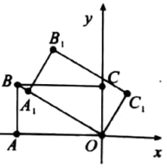
15．已知：$m^{2}−2m−1=0,n^{2}+2n−1=0$且$\text{mn}≠1$，则$\frac{\text{mn}+n+1}{n}$的值为 .
16．如图，$\text{Rt}Δ\text{ABC}$中，$∠C={\text{90}}^{0},\text{AC}=2,\text{BC}=5$，点$D$是$\text{BC}$边上一点且$\text{CD}=1$，点$P$是线段$\text{DB}$上一动点，连接$\text{AP}$，以$\text{AP}$为斜边在$\text{AP}$的下方作等腰$\text{Rt}Δ\text{AOP}$.当$P$从点$D$出发运动至点$B$停止时，点$O$的运动路径长为 .
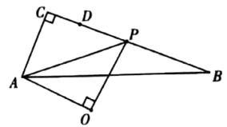
三、解答题
17．计算：$(−1)^{\text{2018}}+(−\frac{1}{2})^{−2}−|2−\sqrt{\text{12}}|+4\text{sin}{\text{60}}^{0}$；
18.化简代数式：$(\frac{3x}{x−1}−\frac{x}{x+1})÷\frac{x}{x^{2}−1}$，再从不等式组$\begin{aligned}\left\{x−2(x−1)≥1 | \right.\end{aligned}$的解集中取一个合适的整数值代入，求出代数式的值.
19．为调查达州市民上班时最常用的交通工具的情况，随机抽取了部分市民进行调查，要求被调查者从“$A:$自行车，$B:$电动车，$C:$公交车，$D:$家庭汽车，$E:$其他”五个选项中选择最常用的一项.将所有调查结果整理后绘制成如下不完整的条形统计图和扇形统计图，请结合统计图回答下列问题.
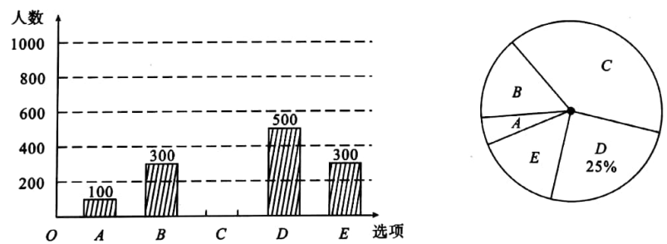
（1）本次调查中，一共调查了 名市民；扇形统计图中，$B$项对应的扇形圆心角
是 度；补全条形统计图；
（2）若甲、乙两人上班时从$A,B,C,D$四种交通工具中随机选择一种，请用列表法或画树状图的方法，求出甲、乙两人恰好选择同一种交通工具上班的概率.
20.在数学实践活动课上，老师带领同学们到附近的湿地公园测量园内雕塑的高度.用测角仪在$A$处测得雕塑顶端点$C$`的仰角为${\text{30}}^{0}$，再往雕塑方向前进4米至$B$处，测得仰角为${\text{45}}^{0}$.问：该雕塑有多高？（测角仪高度忽略不计，结果不取近似值.）
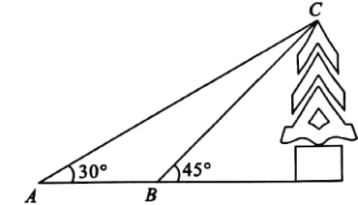
21．“绿水青山就是金山银山”的理念已融入人们的日常生活中，因此，越来越多的人喜欢骑自行车出行.某自行车店在销售某型号自行车时，以高出进价的50%标价.已知按标价九折销售该型号自行车8辆将标价直降100元销售7辆获利相同.
（1）求该型号自行车的进价和标价分别是多少元？
（2）若该型号自行车的进价不变，按（1）中的标价出售，该店平均每月可售出51辆；若每辆自行车每降价20元，每月可多售出3辆，求该型号自行车降价多少元时，每月获利最大？最大利润是多少？
22．已知：如图，以等边$Δ\text{ABC}$的边$\text{BC}$为直径作⊙$O$，分别交$\text{AB},\text{AC}$于点$D,E$，过点$D$作$\text{DF}⊥\text{AC}$交$\text{AC}$于点$F$.
（1）求证：$\text{DF}$是⊙$O$的切线；
（2）若等边$Δ\text{ABC}$的边长为8，求由、$\text{DF}$、$\text{EF}$围成的阴影部分面积.
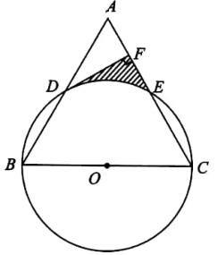
23．矩形$\text{AOBC}$中，$\text{OB}=4,\text{OA}=3$.分别以$\text{OB},\text{OA}$所在直线为$x$轴，$y$轴，建立如图1所示的平面直角坐标系.$F$是$\text{BC}$边上一个动点（不与$B,C$重合），过点$F$的反比例函数$y=\frac{k}{x}$（$k>0$）的图象与边$\text{AC}$交于点$E$.
（1）当点$F$运动到边$\text{BC}$的中点时，求点$E$的坐标；
（2）连接$\text{EF}$，求$∠\text{EFC}$的正切值；
（3）如图2，将$Δ\text{CEF}$沿$\text{EF}$折叠，点$C$恰好落在边$\text{OB}$上的点$G$处，求此时反比例函数的解析式.
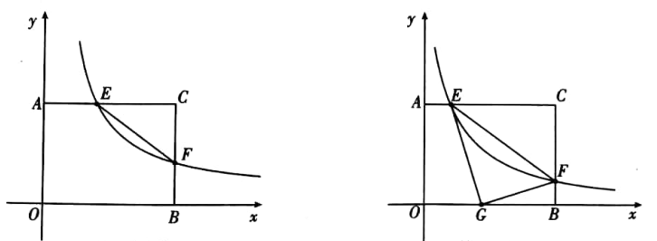
24．阅读下列材料：
已知：如图1，等边${ΔA}_{1}A_{2}A_{3}$内接于⊙$O$，点$P$是上的任意一点，连接${\text{PA}}_{1},{\text{PA}}_{2},{\text{PA}}_{3}$，可证：${\text{PA}}_{1}+{\text{PA}}_{2}={\text{PA}}_{3}$，从而得到：$\frac{{\text{PA}}_{1}+{\text{PA}}_{2}}{{\text{PA}}_{1}+{\text{PA}}_{2}+{\text{PA}}_{3}}=\frac{1}{2}$是定值.
（1）以下是小红的一种证明方法，请在方框内将证明过程补充完整；
证明：如图1，作$∠{\text{PA}}_{1}M={\text{60}}^{0}$，$A_{1}M$交$A_{2}P$的延长线于点$M$.
∵${ΔA}_{1}A_{2}A_{3}$是等边三角形，
∴$∠A_{3}A_{1}A_{2}={\text{60}}^{0}$，
∴$∠A_{3}A_{1}P\text{=∠}A_{2}A_{1}M$
又$A_{3}A_{1}=A_{2}A_{1},$$∠A_{1}A_{3}P\text{=∠}A_{1}A_{2}P$，
∴${ΔA}_{1}A_{3}P≃{ΔA}_{1}A_{2}M$

∴${\text{PA}}_{3}={\text{MA}}_{2}={\text{PA}}_{2}+\text{PM}={\text{PA}}_{2}+{\text{PA}}_{1}$.
∴$\frac{{\text{PA}}_{1}+{\text{PA}}_{2}}{{\text{PA}}_{1}+{\text{PA}}_{2}+{\text{PA}}_{3}}=\frac{1}{2}$，是定值.
（2）延伸：如图2，把（1）中条件“等比${ΔA}_{1}A_{2}A_{3}$”改为“正方形$A_{1}A_{2}A_{3}A_{4}$”，其余条件不变，请问：$\frac{{\text{PA}}_{1}+{\text{PA}}_{2}}{{\text{PA}}_{1}+{\text{PA}}_{2}+{\text{PA}}_{3}+{\text{PA}}_{4}}$还是定值吗？为什么？
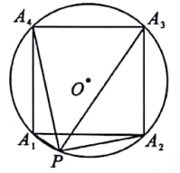
（3）拓展：如图3，把（1）中条件“等比${ΔA}_{1}A_{2}A_{3}$”改为“正五边形$A_{1}A_{2}A_{3}A_{4}A_{5}$”，其余条件不变，则$\frac{{\text{PA}}_{1}+{\text{PA}}_{2}}{{\text{PA}}_{1}+{\text{PA}}_{2}+{\text{PA}}_{3}+{\text{PA}}_{4}+{\text{PA}}_{5}}=$ （只写结果）.
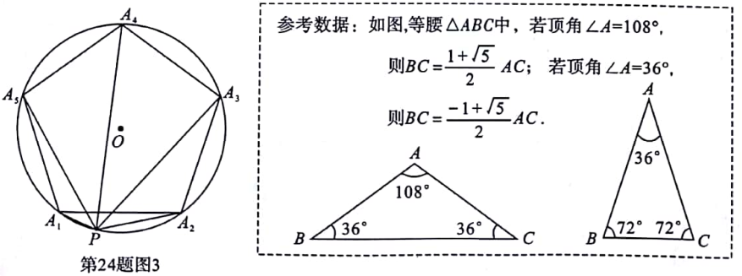
25.如图，抛物线经过原点$O(0,0)$，点$A(1,1)$，点$B(\frac{7}{2},0)$.
（1）求抛物线解析式；
（2）连接$\text{OA}$，过点$A$作$\text{AC}⊥\text{OA}$交抛物线于$C$，连接$\text{OC}$，求$Δ\text{AOC}$的面积；
（3）点$M$是$y$轴右侧抛物线上一动点，连接$\text{OM}$，过点$M$作$\text{MN}⊥\text{OM}$交$x$轴于点$N$.问：是否存在点$M$，使以点$O,M,N$为顶点的三角形与（2）中的$Δ\text{AOC}$相似，若存在，求出点$M$的坐标；若不存在，说明理由.
